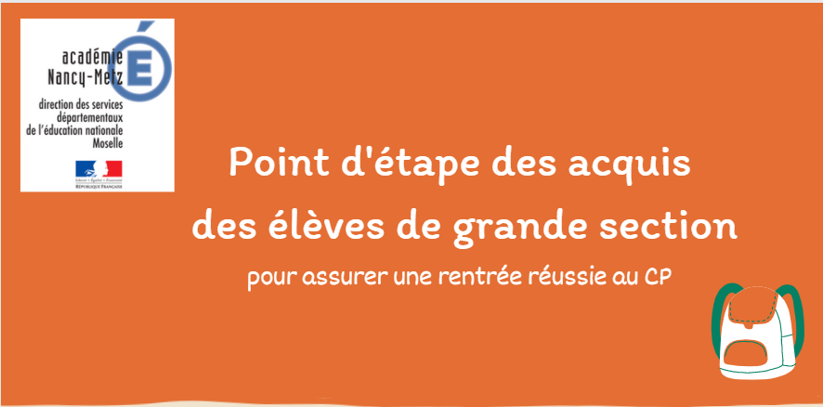

Livret de l’enseignant

PRINCIPES

Les activités qui vous sont proposées vous permettront de connaître finement les acquis des élèves de grande section.

Elles se présentent sous la forme de 13 situations dont la mise en œuvre est très simple. L’organisation pédagogique est laissée à l’appréciation de l’enseignant (passation individualisée, en groupe restreint…).
Les indicateurs visés sont prédictifs de réussite scolaire.

Le niveau de réussite des élèves devrait permettre aux enseignants de définir l’ensemble des élèves pour lesquels les compétences doivent encore être consolidées avant l’entrée au CP.

L’enseignant aura alors l’occasion, au cours du dernier trimestre, d’adapter son enseignement et de proposer des situations ciblées, progressives et fréquentes pour garantir la réussite de tous.

Le livret de l’élève permet la mise en activité avec des consignes simples et claires. L’enseignant y note les propositions de l’élève et le score réalisé.

Le livret enseignant permet de comprendre l’intérêt de l’activité, la notation du score et le système de codage pour le suivi des élèves.

La fiche de suivi permet de visualiser les réussites des élèves et de composer des groupes de niveau homogène qui bénéficieront d’un accompagnement adapté et régulier pour consolider les apprentissages avant l’entrée au CP.

 | Exercice 1
Consignes
1-Mets l’étiquette de l’image qui manque sur la ligne.
2-Pourquoi on les met ensemble ? Comment s’appellent ces objets ?
Compétences visées : | Ce qui est attendu des enfants en fin d'école maternelle : s'exprimer dans un langage oral syntaxiquement correct et précis.
Intérêt de l’activité : | Vocabulaire : activité de catégorisation et hypéronymie.  L'école maternelle offre à tous les enfants de nombreuses occasions de découvrir des champs lexicaux variés.
Notation sur le livret élève : | Il y a 4 items (4 lignes à compléter + noms de catégorie).  (1 item = étiquette + nom de la catégorie)  Notez sur 4 le nombre d’items entièrement réussis.  Hyperonymes réponses attendues : « 1 fruits, 2 couverts, 3 vêtements ou habits, 4 véhicules ou transports ».
Codage sur la fiche de suivi : | 0 : aucune réponse  9 : moins de 3 items sont entièrement réussis.  1 : au moins 3 items sont entièrement réussis ( étiquette hyponyme + nom de la catégorie hyperonyme)
Ressources : | 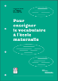Guide : Pour enseigner le vocabulaire à l’école maternelle | 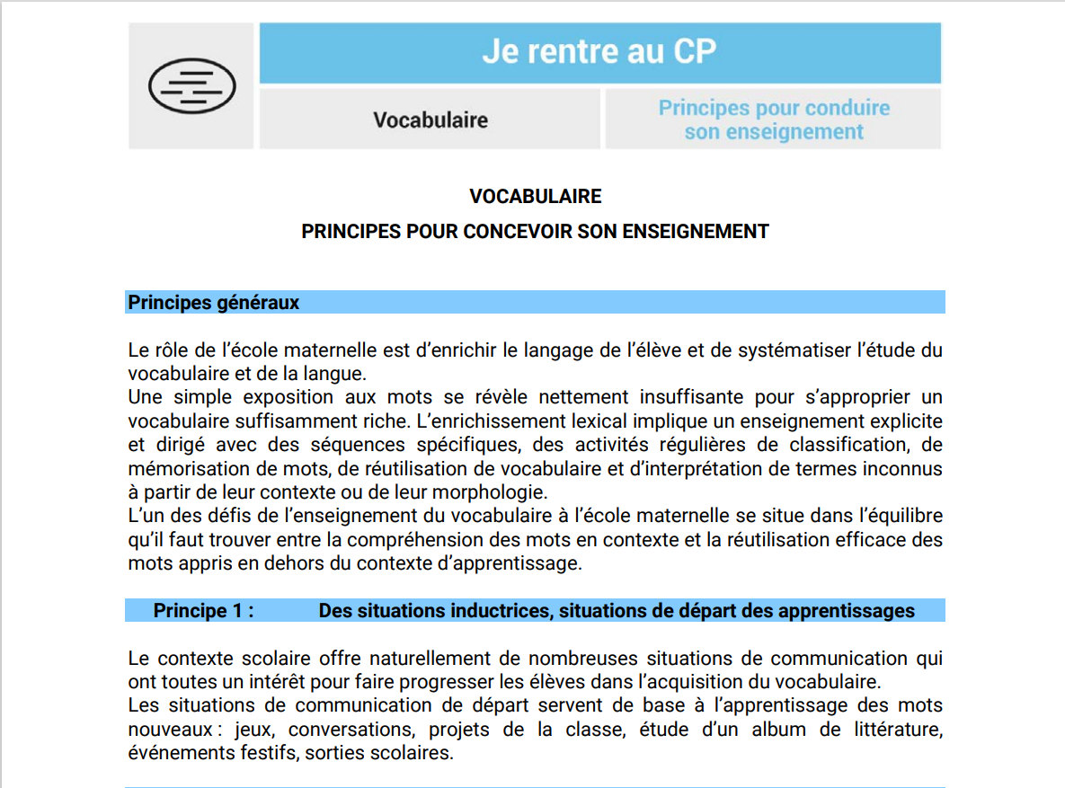Documents pour le cycle 1: Je rentre au CP Vocabulaire

 | Exercice 2
Consigne :
Donne le contraire des mots.
Compétences visées : | Ce qui est attendu des enfants en fin d'école maternelle : s'exprimer dans un langage oral syntaxiquement correct et précis.
Intérêt de l’activité : | Vocabulaire : les contraires, l’antonymie.
Notation sur le livret élève : | Il y a 4 items.  Notez sur 4 le nombre d’item réussis.  Contraires réponses attendues :  1- heureux, content, gai,  2- crier, hurler, parler fort, 3-contente, heureuse, 4- courageux.
Codage sur la fiche de suivi : | 0 : aucune réponse ou aucune réponse correcte.  9 : moins de 3 items sont réussis.  1 : au moins 3 items sont réussis.
Ressources : | Guide : Pour enseigner le vocabulaire à l’école maternelle | Documents pour le cycle 1: Je rentre au CP Vocabulaire

 | Exercice 3
Consigne :
Montre l’image qui correspond à la phrase que je prononce.
Compétences visées : | Ce qui est attendu des enfants en fin d'école maternelle : comprendre des textes écrits sans autre aide que le langage entendu.
Intérêt de l’activité : | Compréhension de phrases lues.
Notation sur le livret élève : | Il y a 4 items.  Notez sur 4 le nombre d’items réussis.
Codage sur la fiche de suivi : | 0 : aucune réponse ou aucune réponse correcte.  9 : moins de 3 items sont réussis.  1 : au moins 3 items sont réussis.
Ressources : | Programme consolidé d’enseignement de l’école maternelle

 | Exercice 4
Consigne :
Nomme les lettres qui sont écrites.
Compétences visées : | Ce qui est attendu des enfants en fin d'école maternelle : reconnaître les lettres de l'alphabet, connaître leur nom, savoir que le nom d'une lettre peut être différent du son qu'elle transcrit.
Intérêt de l’activité : | Le principe alphabétique  L'une des conditions pour apprendre à lire et à écrire est d'avoir découvert le principe alphabétique.
Notation sur le livret élève : | Il y a 4 items (4 lignes).  Un item est réussi lorsque lorsqu’au moins 3 lettres sur 5 sont lues.  Notez sur 4 le nombre d’items (de lignes) réussis.
Codage sur la fiche de suivi : | 1 item = 1 ligne.  0 : aucune réponse ou aucune réponse correcte.  9 : moins de 3 items sont réussis.  1 : au moins 3 items sont réussis.  Notez le nombre de lettres reconnues sur 20 en guise d’indicateur de réussite.
Ressources : | 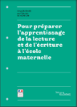 Guide : Pour préparer l’apprentissage de la lecture et de l’écriture à l’école maternelle.

 | Exercice 5
Consigne :
Montre-moi la lettre dans 3 écritures différentes.
Compétences visées : | Ce qui est attendu des enfants en fin d'école maternelle : connaître les correspondances entre les trois manières d'écrire les lettres: cursive, script, capitales d'imprimerie.
Intérêt de l’activité : | Correspondances entre les trois écritures (cursive, script, capitales).
Notation sur le livret élève : | Il y a 4 items.  Un item est réussi lorsque la lettre est reconnue dans les 3 écritures.  Notez sur 4 le nombre d’items (de lignes) intégralement réussis.
Codage sur la fiche de suivi : | 0 : aucune réponse ou aucune réponse correcte  9 : moins de 3 items sont réussis.  1 : au moins 3 items sont réussis.
Ressources : | 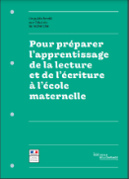 Guide : Pour préparer l’apprentissage de la lecture et de l’écriture à l’école maternelle.

 | Exercice 6
Consigne :
Ecris ton prénom en cursive (ou en « écriture attachée ») dans le cadre.
Compétences visées : | Ce qui est attendu des enfants en fin d'école maternelle : écrire son prénom en écriture cursive, sans modèle.
Intérêt de l’activité : | L'écriture régulière du prénom fournit une occasion de s' exercer à l’écriture cursive, les enfants ayant un moindre effort de mémoire à fournir et pouvant alors se concentrer sur la qualité du tracé.
Codage sur la fiche de suivi : | 0 : aucune réponse ou autre écriture.  9 : écriture cursive peu lisible, sens d’écriture des lettres non conventionnel.  1 : écriture cursive lisible, geste d’écriture et sens de formation des lettres (ductus) globalement respectés, ligatures entre les lettres globalement réussies  Critères laissés à l’appréciation de l’enseignant.
Ressources : | 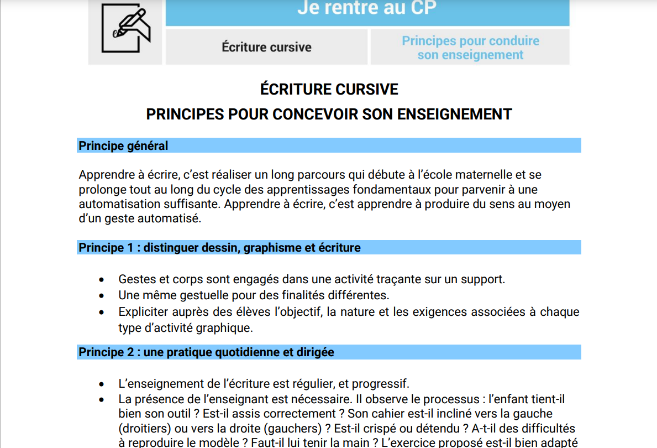Documents pour le cycle 1 : Je rentre au CP Ecriture cursive. | 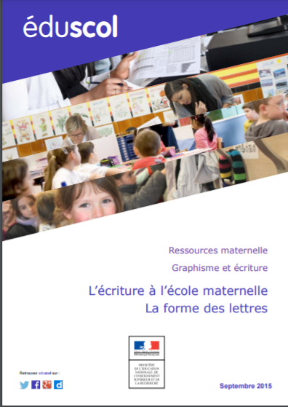 Guide : L’écriture à l’école maternelle, la forme des lettres.

 | Exercice 7
Consigne :
Trouve le mot qui finit comme ….
Compétences visées : | Ce qui est attendu des enfants en fin d'école maternelle : repérer des rimes.
Intérêt de l’activité : | Conscience phonologique. A l'école maternelle, les élèves apprennent à manipuler volontairement les sons, à les identifier à l'oreille donc à les dissocier d'autres sons, à repérer des ressemblances et des différences.  Pour pouvoir s'intéresser aux syllabes et aux phonèmes, ii faut que les enfants se détachent du sens des mots.
Notation sur le livret élève : | Il y a 4 items.  Un item est réussi lorsque la syllabe ou le phonème en fin de mot sont reconnus.  Notez sur 4 le nombre d’items (de lignes) réussis.
Codage sur la fiche de suivi : | 0 : aucune réponse  9 : moins de 3 items sont réussis.  1 : au moins 3 items sont réussis.
Ressources : | 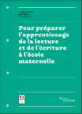 Guide : Pour préparer l’apprentissage de la lecture et de l’écriture à l’école maternelle. | 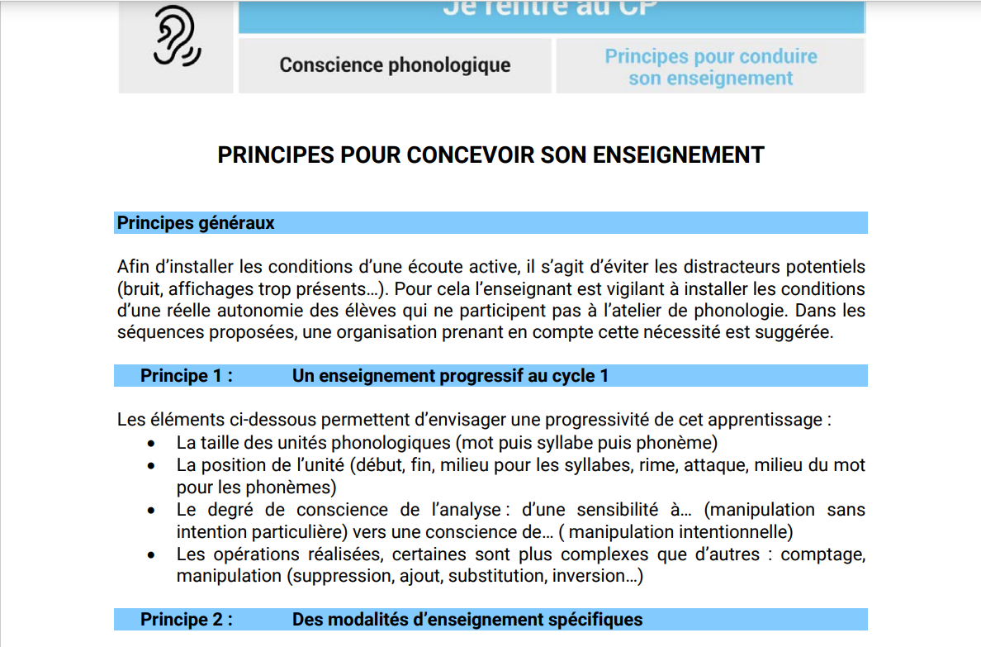Documents pour le cycle 1 Je rentre au CP La conscience phonologique

 | Exercice 8
Consigne :
Frappe les syllabes du mot que je prononce.
On enlève la dernière syllabe du mot. Que reste-t-il ?
Compétences visées : | Ce qui est attendu des enfants en fin d'école maternelle : supprimer la dernière syllabe d’un mot entendu.
Intérêt de l’activité : | Jeu phonologique. Pour développer la conscience phonologique, l'enseignant habitue les enfants à décomposer volontairement ce qu'ils entendent en syllabes orales: en utilisant le frappé d'une suite sonore, en « découpant » oralement des mots connus en syllabes, en repérant une syllabe identique dans des mots à deux syllabes, puis en intervertissant des syllabes.
Notation : | Il y a 4 items. Notez sur 4 le nombre d’items réussis.
Codage sur la fiche de suivi : | 0 : aucune réponse ou aucune réponse correcte  9 : moins de 3 items sont réussis.  1 : au moins 3 items sont réussis.
Ressources : | 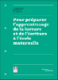 Guide : Pour préparer l’apprentissage de la lecture et de l’écriture à l’école maternelle. | Documents pour le cycle 1 Je rentre au CP La conscience phonologique

 | Exercice 9
 | Consigne : Montre-moi les mots où tu entends…
Compétences visées : | Ce qui est attendu des enfants en fin d'école maternelle : discriminer des sons, sons-voyelles, quelques sons consonnes hors des consonnes occlusives dans des mots.
Intérêt de l’activité : | Conscience phonémique. Une fois que les enfants sont capables d'identifier des syllabes communes à plusieurs mots, de les isoler, ils peuvent alors s’attacher à repérer des éléments plus petits qui entrent dans la composition des syllabes. Parce-que les sons-voyelles sont plus aisés à percevoir que les sons­ consonnes et qu'ils constituent parfois des syllabes, c'est par eux qu'il convient de commencer sans vouloir faire identifier tous ceux qui existent en français et sans exclure de faire percevoir quelques sons-consonnes parmi les plus accessibles.
Notation sur le livret élève : | Il y a 4 items.  Notez sur 4 le nombre d’items réussis.
Codage sur la fiche de suivi : | 0 : aucune réponse ou aucune réponse correcte  9 : moins de 3 items sont réussis.  1 : au moins 3 items sont réussis.
Ressources : | 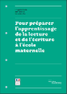 Guide : Pour préparer l’apprentissage de la lecture et de l’écriture à l’école maternelle. | Documents pour le cycle 1 Je rentre au CP La conscience phonologique

 | Exercice 10
Consigne :
Complète le mot avec la syllabe manquante à l’aide d’une syllabe prise dans un autre mot.
Compétences visées : | Ce qui est attendu des enfants en fin d'école maternelle : écrire seul un mot en utilisant des lettres ou groupes de lettres empruntés aux mots connus.
Intérêt de l’activité : | Ecriture à l’aide de syllabes connues.
Notation sur le livret élève : | Il y a 4 items.  Notez sur 4 le nombre d’items réussis. Le sens d’écriture doit être respecté.
Codage sur la fiche de suivi : | 0 : aucune réponse ou aucune réponse juste.  9 : moins de 3 items sont réussis.  1 : au moins 3 items sont réussis.
Ressources : | Guide : Pour préparer l’apprentissage de la lecture et de l’écriture à l’école maternelle. | Documents pour le cycle 1 Je rentre au CP Essais d’écriture

 | Exercice 11
 | Consigne : Essaie d’écrire les mots que je prononce (les mots sont cachés aux élèves).
Compétences visées : | Ce qui est attendu des enfants en fin d'école maternelle : écrire seul un mot en utilisant des lettres ou groupes de lettres empruntés aux mots connus.
Intérêt de l’activité : | Essais d’écriture. L'écriture autonome constitue l'aboutissement de différents apprentissages et découvertes.
Notation sur le livret élève : | Mots à écrire : AMI-COCO-VELO-DOMINO  Il y a 4 items. Notez sur 4 le nombre d’items réussis.  Item réussi : tous les phonèmes sont présents. On accepte le phonème juste même si l’orthographe est erronée.
Codage sur la fiche de suivi : | 0 : aucune réponse  9 : moins de 3 items sont réussis.  1 : au moins 3 items sont réussis.
Ressources : | Guide : Pour préparer l’apprentissage de la lecture et de l’écriture à l’école maternelle. | Documents pour le cycle 1 Je rentre au CP Essais d’écriture

MATHEMATIQUES

 | Exercice 12
Consigne :
Donne-moi 7 jetons.
Tu m’as donné 7 jetons mais j’en voulais 8, je me suis trompé(e).
Peux-tu me donner le bon nombre ?
Compétences visées : | Ce qui est attendu des enfants en fin d'école maternelle :  avoir compris que tout nombre s'obtient en ajoutant un au nombre précèdent et que cela correspond à l'ajout d'une unité à la quantité précédente.
Intérêt de l’activité : | Construction du nombre. Itération de l’unité.  Des activités mettant en œuvre le processus d'itération de l'unité (7 c'est 6+1), qui donnent sens à la relation d'ordre entre les nombres (7 c'est plus petit que 8, ou 7 c'est moins que 8), sont régulièrement proposées.
Notation sur le livret élève : | Notez la procédure de l’enfant.  Si l’enfant dénombre à l’aide de la comptine numérique la collection de 7 et recommence le comptage de la collection de 8 à partir de 1 en utilisant la comptine numérique utilisez le code 9.  Si l’enfant dénombre à l’aide de la comptine numérique la collection de 7 et ajoute 1 jeton à la collection de 7 pour faire 8 utilisez  le code 1.
Codage sur la fiche de suivi : | 0 : aucune réponse ou réponse erronée.  9 : comptage-numérotage pour arriver à 8  1 : itération de l’unité pour arriver à 8.
Ressources : | 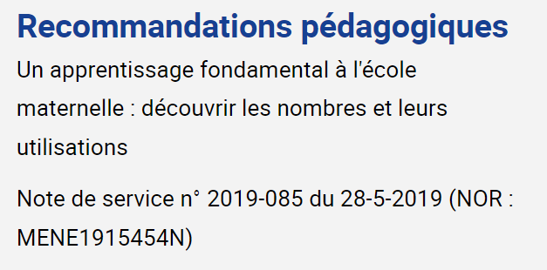Un apprentissage fondamental à l’école maternelle : les nombres et leurs utilisations.  Note de service n° 2019-085 du 28-5-2019

 | Exercice 13
Consigne :
Je mets 4 jetons dans une boîte fermée. Puis je mets encore 3 jetons dans cette boîte qui reste fermée.
Combien ai-je mis de jetons en tout dans la boîte fermée ?
Compétences visées : | Ce qui est attendu des enfants en fin d'école maternelle : quantifier des collections jusqu'à dix au mains; les composer et les décomposer par manipulations effectives puis mentales.
Intérêt de l’activité : | Composition du nombre.  Dès la petite section et tout au long du cycle 1, l'enseignant propose très fréquemment des situations problèmes concrètes dans lesquelles la réponse n'est pas immédiatement disponible pour les élèves.  Les situations proposées sont construites de manière à faire appara1tre le nombre comme utile pour anticiper le résultat d'une action sur des quantités (augmentation).
Notation sur le livret élève : | Notez la procédure de l’enfant.
Codage sur la fiche de suivi : | 0 : aucune réponse  9 : réponse erronée.  1 : réponse juste 7 ( réponse spontanée ou avec utilisation d’une collection témoin comme les doigts de la main).
Ressources : | Un apprentissage fondamental à l’école maternelle : les nombres et leurs utilisations.  Note de service n° 2019-085 du 28-5-2019

Comment remplir la fiche de suivi des élèves ?
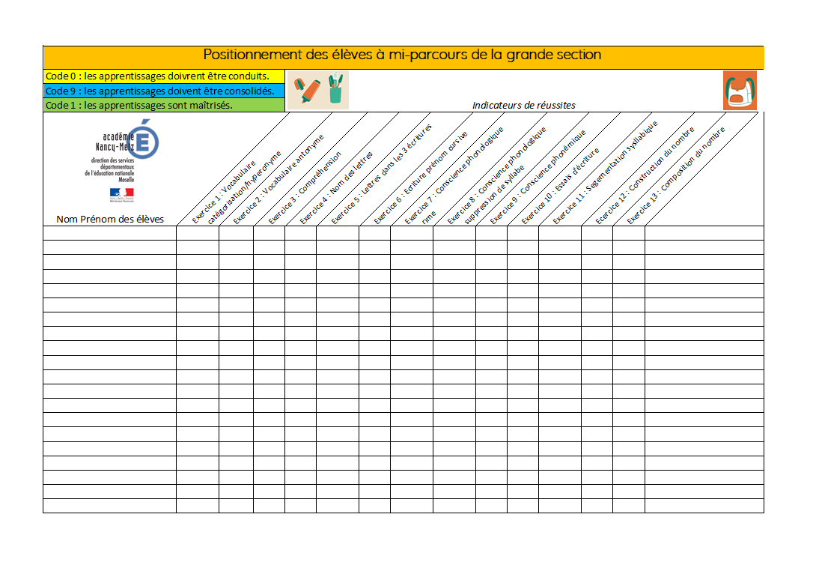
Après avoir déterminé, sur le livret élève, le code obtenu par chaque élève pour chaque exercice, il vous faudra reporter les codes dans le tableau « Fiche de suivi ».

Vous obtiendrez une vue globale des capacités de chaque élève.

Un code couleur peut y être ajouté (jaune, bleu, vert).

Un même élève peut maîtriser les compétences de certains domaines et peut également devoir consolider ses apprentissages pour d’autres compétences.

Les apprentissages ne sont pas linéaires.

Il ne s’agit pas d’enfermer les élèves dans des stéréotypes précoces de difficultés scolaires.

Principes du codage :

Ce dispositif s’inscrit dans la démarche d’évaluation positive à l’école maternelle.

Code 1 :
Les compétences dans ce domaine sont maîtrisées.
L’élève est en réussite. Il faudra entretenir sa dynamique de progrès en lui proposant de réinvestir ses capacités dans des situations légèrement plus complexes.
L’enseignant témoignera à l’enfant toute sa confiance dans ses capacités d’apprentissage et de réussite.

Code 9 :
Les compétences sont en voie d’acquisition dans ce domaine.
Les compétences méritent encore d’être consolidées en adaptant votre enseignement, en ciblant les compétences visées, en segmentant votre démarche en étapes significatives, en augmentant la fréquence de proposition des situations d’apprentissage.
L’engagement de l’enfant sera valorisé.
L’enseignant témoignera à l’enfant toute sa confiance dans ses capacités d’apprentissage et de réussite.

Code 0 :
Cas où la proposition de l’enfant ne témoigne pas de ses capacités de réussite.
L’enseignant peut observer l’enfant dans une autre situation que celle proposée ayant le même objectif. Il suffit parfois de changer la consigne ou l’habillage de la situation pour mettre l’enfant en situation de réussite.
L’enseignant personnalisera le parcours d’apprentissage et veillera à inscrire l’enfant dans une dynamique de progrès tout en respectant son rythme d’apprentissage.
Les situations proposées seront adaptées et s’inscriront dans une progression cohérente.
L’enseignant sera très attentif aux éléments significatifs de progrès.
Il sera également sensible à quelques points de vigilance et sollicitera les partenaires de la communauté éducative en cas de difficulté durable.
L’engagement de l’enfant sera valorisé. Ses réussites et ses progrès lui seront signifiés.
L’enseignant lui témoignera toute sa confiance dans ses capacités d’apprentissage et de réussite.

Les éléments recueillis sont des indicateurs de réussite, ils seront analysés en classe et en équipe. Ils permettront aux enseignants du cycle 1 et du cycle 2 de garantir l’acquisition des fondamentaux pour les progrès de chacun et la réussite de tous dès l’entrée au CP.

Des ressources apparaissent dans ce document. Elles peuvent vous permettre de mettre en œuvre des situations d’apprentissage ciblées s’appuyant sur les recommandations institutionnelles.

